磁控溅射镀膜技术

1st Chen Yihao  
*School of Physics and Astronomy*   
*Beijing Normal University*Beijing, China  
202211140007@mail.bnu.edu.cn

摘要——本实验采用磁控溅射技术在玻璃基片上沉积铜薄膜，系统掌握了从低真空到高真空的建立与监测方法，深入了解了真空镀膜系统的结构与操作流程。分别利用石英晶体振荡法和台阶仪法测量了薄膜厚度，其中台阶仪测得的平均厚度为Å。并使用四探针法测量了铜膜的电学性能，得到其平均电阻率为μΩ⋅cm，电导率为。实验结果表明，所制备薄膜厚度均匀、电性能良好，验证了磁控溅射工艺的有效性及四探针测量的可靠性。

关键字——磁控溅射 薄膜沉积 真空制备

# 引言

薄膜技术是现代材料科学各领域中发展最迅速的一个分支。它不仅是实现器件和系统微型化的关键手段，也是现代微电子技术领域的核心技术。通过薄膜技术，可以灵活地将各种材料组合，合成具有优异特性的复杂材料体系，突破单一材料的性能限制。因此，薄膜技术在科学研究、工业生产及日常生活中具有广泛应用。

薄膜技术的发展可追溯至18世纪中叶，最早用于贵金属电镀等装饰性应用。进入20世纪后，随着真空技术的进步，薄膜技术在光学、电子等领域得到了飞速发展。例如，1930年代扩散泵的发明使得高真空环境的获得变得容易，推动了物理气相沉积（PVD）技术的发展，从而促进了各种光学薄膜的广泛应用。此外，Langmuir和Langmuir-Blodgett等人对单分子层膜的研究，为分子级薄膜的精确控制奠定了基础。

薄膜材料的制备是薄膜技术中的关键环节。薄膜沉积过程包括源材料的蒸发、迁移和凝聚三个阶段。源材料通过物理或化学方法被蒸发，迁移通常在真空或惰性气体环境中进行，最终在基片表面凝聚形成薄膜。根据成膜原理的不同，薄膜制备方法主要分为物理气相沉积（PVD）和化学气相沉积（CVD）。本实验采用的磁控溅射技术属于PVD范畴，与常用的蒸发镀膜（如热蒸发、电子束、激光蒸镀等）类似，具有成膜速度快、膜层均匀性好等优点。随着材料科学的发展，薄膜技术不断演进，出现了如原子层沉积（ALD）、分子束外延（MBE）等高精度制备技术，进一步拓展了薄膜材料的应用领域。未来，薄膜技术将在纳米电子、柔性电子、光电器件等前沿领域发挥更加重要的作用。

本实验的是目的是了解溅射系统中真空的获得、测量方法及系统的构成，掌握磁控溅射的基本原理，了解磁控溅射镀膜的基本方法和流程。

# 实验原理

## 真空与真空的获得

制备薄膜需要在真空中进行，避免空气中杂质干扰并提供可控的等离子体环境，从而提高薄膜的纯度和致密性，同时还可以降低设备损耗与污染。

### 预备知识

#### 描述真空的物理量

真空度：真空一般是指气压低于一个大气压的气体状态。真空容器中的真空度是用其中气体的压强表示，压强越低真空度越高。

平均自由程：同时从气体分子与其它粒子之间的相互碰撞的角度，在给定的压强和温度下，分子在碰撞其它分子前所运动的平均距离被称为气体分子的平均自由程(Mean Free Path, MFP)，由下式计算

其中，*n* 为单位体积内的气体分子数，*σ* 为分子有效直径。由此可见，气体分子的 *MFP* 取决 于单位体积内的分子数 *n*。而 *n* 与压强 *p* 成正比，也就是说，*MFP* 与 *p* 成反比。

#### 真空度区域的划分

真空度区域的划分无严格的界限，大致可以分为三个区域：低真空()、高真空(1PaPa)和超高真空(Pa)。

真空的获得依赖于真空泵，真空泵可以分为三大类。

第一类是将气体直接排入大气的泵，称为前级泵或粗真空泵。这类泵可在接近常压的环境下启动，并可单独工作，或与高真空泵联合使用以维持系统的低压状态。常见的前级泵包括旋片式机械泵和滑阀式机械泵等，广泛用于从大气压抽至Pa量级的低真空阶段。

第二类是用于进一步降低系统压强、将气体排入已抽至低压的前级环境中的泵，通常称为高真空泵。此类泵需要在气体已相对稀薄的条件下才能启动。典型的高真空泵包括扩散泵和分子泵，可将系统压强进一步降低至Pa甚至更低的范围。

第三类是依靠物理吸附或冷凝作用清除系统中残余气体和蒸气的泵，例如吸附泵、低温泵等。这类泵通常用于超高真空环境中，可有效去除系统中难以通过传统机械方式抽除的气体分子。

### 真空的获得

在本实验中使用了机械泵与分子泵的联合抽气系统。机械泵作为前级泵，用于将系统初步抽至低真空；而分子泵则在此基础上继续抽气，实现高真空环境的建立。两者协同工作，保证了磁控溅射镀膜所需的真空条件。

#### 机械泵

机械泵是一种利用机械方法实现抽气的低真空泵，其基本原理是通过使工作腔的体积周期性地扩大与压缩，从而实现气体的吸入与排出。在真空系统中，机械泵常被用作前级泵，用于初步抽气，将系统压强从大气压降至低真空状态。

本实验中采用的是旋片式机械泵。其结构与工作原理如Fig. 1所示。旋片泵的核心部件包括定子、转子以及两片可伸缩的旋片。在泵的运转过程中，转子高速旋转带动旋片作周期性伸缩运动，从而在泵腔内形成低压区和压缩区，实现气体的连续抽出。由于旋片与定子、转子之间存在相对运动与接触，必然伴随着摩擦；同时，为了实现零件间的运动，还需在各部件之间留有微小间隙。

机械泵的一个关键性能指标是其极限真空度，即在抽气系统完全无泄漏的理想条件下，泵所能达到的最低压强。通常情况下，旋片式机械泵的极限真空约为 0.1 Pa。当系统压强下降至此值附近后，若长时间抽气压强不再降低，说明已达到极限真空。

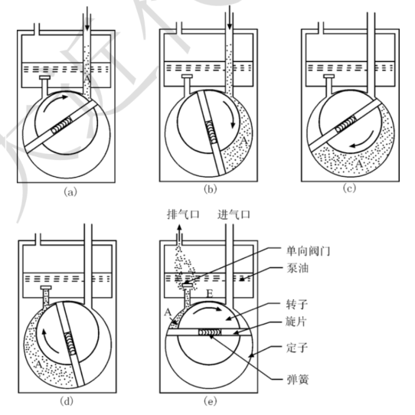

1. 机械泵工作原理图

#### 涡轮分子泵

涡轮分子泵是一种常用于高真空系统的抽气设备。泵体由一系列高速旋转的动片和固定的静片组成，二者交替排列形成多级抽气结构。动片和静片的叶齿具有相反的倾角，能够引导气体分子的定向传输。

在运行过程中，泵内转子以极高速度旋转（通常在 10,000 至 55,000 rpm 之间）。当气体分子进入泵腔时，会与动片发生碰撞，获得沿动片表面的速度分量。由于动片一侧和另一侧气体分子的通过几率不同，导致分子发生宏观定向运动，如‎Fig. 2所示。经过多级动静片的级联作用，气体被逐步推动并压缩，从而实现持续抽气。

涡轮分子泵的有效工作压强范围宽广，可覆盖 1 Pa 至 10⁻⁸ Pa，是实现高真空环境的关键设备。然而，由于其抽气原理基于分子流动机制，无法直接从大气压启动，因此在实际应用中需与前级机械泵联合使用，先将系统压强降至低真空后，再由分子泵进一步抽至高真空。

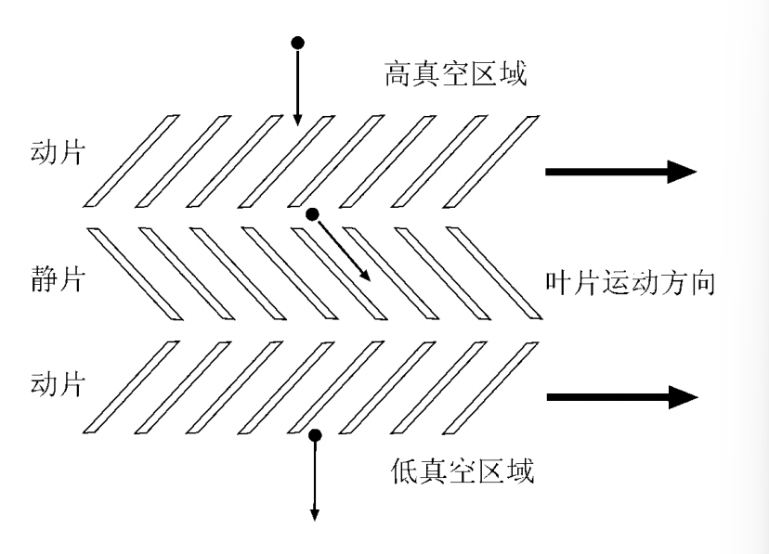

1. 涡轮分子泵抽气原理图

### 真空度的检测

#### 热偶真空计

热偶真空计是一种基于热传导原理的低真空测量装置，其核心为带热电偶的加热丝结构。加热丝通过与被测系统相连的规管通电加热，并保持恒定的电流（通常为 90–130 mA）。丝温受到周围气体的热传导能力影响，气体压强越高，热传导越强，加热丝温度越低；反之，压强越低，热传导减弱，丝温升高。

加热丝与热电偶连接，热电偶输出的热电势随丝温变化。通过预先校准压强与热电势之间的关系曲线，即可利用热电偶输出电压反推出真空度。该装置测量范围一般为 ，操作时必须将加热电流调节至指定值，方可确保测量准确性。

#### 电离真空计

电离真空计是一种常用于高真空和超高真空区域的测量仪器，其原理基于电子轰击电离气体分子。该装置内部含有阴极灯丝、栅极与离子收集极。阴极灯丝发射电子，在栅极的高电势作用下加速，电子在运动过程中与气体分子碰撞，使其发生电离。

产生的正离子随后被吸引至带负电压的收集极，形成离子电流 ，该离子流的大小与系统气体压强 𝑃 成正比。

电离真空计的测量范围通常为。需注意的是，该仪器必须在系统真空度已降至以下时才能启动，否则强电流与高压环境可能损坏电离真空规管。

## 辉光放电与溅射

溅射镀膜是一种常用的物理气相沉积（PVD）方法，其微观过程涉及等离子体激发、离子轰击、原子溅射、输运与沉积等多个环节。在外加电场作用下，等离子体中形成的正离子被加速至靶材表面，并将动能传递给靶材原子；当入射离子的能量足够高时，靶材原子可克服束缚能而被击出，形成溅射粒子。这些溅射原子在真空或低压环境中以一定的动能传播，最终沉积到对面衬底表面。沉积原子在衬底上发生吸附、迁移、成核与生长等过程，逐渐形成致密的薄膜。

### 气体辉光放电与等离子体的形成

在溅射镀膜过程中，为获得稳定有效的等离子体放电环境，系统首先需通过前级泵和高真空泵将真空腔体抽至的高真空状态，以排除杂质气体和水汽。随后，引入适量惰性气体（通常为氩气），将压强调节至 区间，为放电提供足够的气体分子基础。

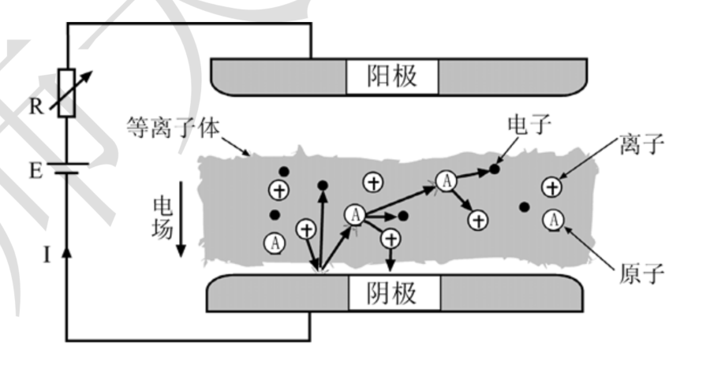

1. 直流气体放电模型

整体而言，气体放电过程可划分为汤生放电、正常辉光放电和异常辉光放电三个阶段。

当逐步提高电极间的电压时，初期由于系统中大部分氩气原子仍处于中性状态，仅有极少数原子受到宇宙射线等高能粒子激发而发生电离，系统中电流极为微弱，此阶段对应‎Fig. 4中电流-电压曲线的起始缓升段。随着电压进一步升高，电子在电场中获得足够能量，并开随着电压进一步增加，自由电子在电场中获得足够动能，与中性氩原子发生非弹性碰撞，引发碰撞电离，产生更多电子与离子，形成电子雪崩效应，进入汤生放电阶段。当系统中电离程度足够高时，电流迅速上升并达到饱和，放电转入正常辉光放电区，此阶段电压下降而电流趋于稳定。继续升高电压，则进入异常辉光放电区，即为溅射工作的主要区域，此时电压与电流均增加，靶材表面被大量轰击，发生强烈的溅射现象。

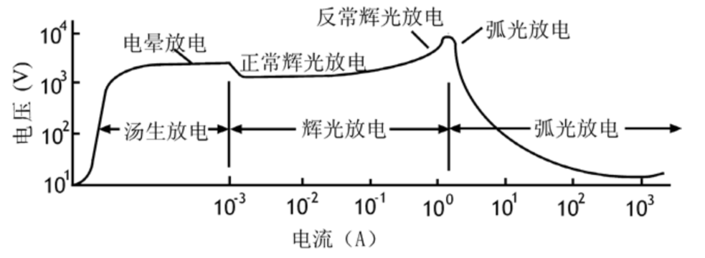

1. 气体放电的伏安特性

### 物质的溅射

在等离子体中，存在着各种各样的碰撞过程。比如，电子与其他粒子之间的碰撞会导致电离、原子激发和分子的分解，这是维持气体放电的基础;另外，离子与原子之间也会发生碰撞。不过，离子与靶材表面的碰撞才是溅射形成的主要原因。在溅射过程中，离子轰击物质表面、将能量和动量转移给表面原子使之最终脱离表面束缚。溅射产额是被溅射出来的原子数与入射离子数之比，倾斜入射以及选择惰性气体作为入射离子时有助于提高溅射产额。

### 薄膜的形成

在溅射镀膜过程中，来自靶材的原子在等离子体轰击下获得动能并被溅射出射，这些原子在传输过程中逐渐损失部分动能，并最终沉积到衬底表面。当溅射粒子撞击衬底后，其动能迅速耗散，并被表面捕获，随后在衬底表面经历扩散、迁移和成核等过程，逐步完成薄膜的生长。薄膜的成核与生长过程受到溅射粒子能量、衬底温度、材料润湿性等因素的影响。

根据沉积原子在衬底表面的行为与相互作用，常见的薄膜生长模式主要包括三种类型：岛状生长模式，当沉积材料与衬底之间润湿性较差时，原子更倾向于优先生长成孤立岛状结构；层状生长模式，当沉积原子与衬底间具有良好结合力和润湿性时，薄膜以逐层堆积方式生长；以及岛状-层状混合生长模式，即初期以层状形式铺展，随后转变为岛状生长。这三种典型生长模式如‎Fig. 5所。

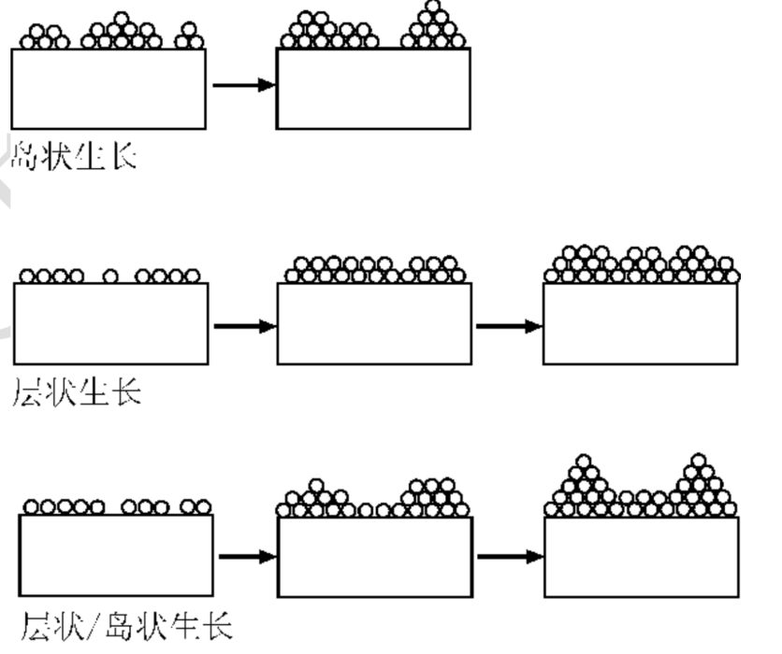

1. 三种不同的薄膜生长模式

### 溅射镀膜方法

根据溅射镀膜所采用的激励方式、靶材性质及薄膜材料要求的不同，溅射方法可分为多种类型。

#### 直流溅射

直流溅射是最基本的溅射形式，通过施加直流电压加速氩离子轰击导电靶材，利用动量传递机制将靶原子溅射出来沉积在衬底上。由于绝缘靶材无法中和积累的正电荷，易导致放电中断，故该方法仅适用于金属等导电材料。典型工作压强为，起辉电压约为，工艺结构简单，但沉积速率较低。

#### 射频交流溅射

为实现绝缘靶材的有效溅射，常采用射频交流溅射，其通过 13.56 MHz 高频交变电场驱动电子在等离子体中作高频振荡，实现高效气体电离。交变电场避免了电荷积累问题，自偏压效应使靶材表面维持负电位，保障离子持续轰击靶材。

#### 磁控溅射

为了提高溅射效率与等离子体密度，进一步发展出磁控溅射技术，通过在靶材背后布置永磁体形成与电场垂直的闭合磁场，使电子在洛伦兹力作用下沿螺旋轨迹运动，大幅提升电子-原子碰撞频率，电离效率提高十倍以上。该方法允许将工作压强降至 0.1–1 Pa，同时显著提高薄膜沉积速率。

#### 反应溅射

在溅射气氛中引入反应性气体（如 O₂ 或 N₂）可实现反应溅射，使金属靶材溅射原子与活性气体在等离子体或衬底表面反应生成氧化物、氮化物等化合物薄膜。通过调控氩气与活性气体的分压比，可实现对薄膜组分的精确控制，进而制备出多种化学计量比或非化学计量比的功能膜层。

### 薄膜的测量与表征

薄膜制备与应用领域普遍关心的薄膜特性分析包括：薄膜的厚度测量、薄膜的形貌和结构的表征、薄膜成分的分析、薄膜附着力的测量等等。针对不同的薄膜特性，需要采用不同的研究手段。本实验主要学习金属膜厚度及电输运特性的测量方法。

金属膜厚度的测量方法包括石英晶体振荡法和台阶仪法，电输运特性的测量使用四探针法。

#### 石英晶体振荡法

对于厚度为的石英晶体振动片来讲，其固有振动频率为

其中是沿厚度方向的弹性波的波速。当石英晶体片的表面沉积了一层其他物质时,其固有频率的变化为

其中、 分别为石英片的密度和面积，而分别为沉积物的质量、厚度和密度。因此由石英片固有频率的变化可以测量出沉积物的厚度，而测量的灵敏度将随石英片的厚度的减少或晶片的固有频率的提高而提高。在电路匹配的情况下，石英片上将产生固有频率的电压振荡。将这样一只石英振荡器放在沉积室内的衬底附近，通过与另一振荡电路的频率的比较，可以很精确的测量出石英晶体振荡器固有频率的微小变化。在薄膜沉积的过程中，沉积物质不断地沉积到品片的一个端面上，监测振荡频率随沉积过程的变化，就可以知道相应物质的沉积质量或薄膜的沉积厚度。

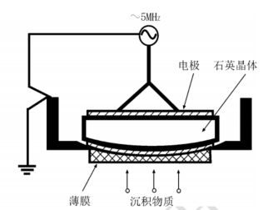

1. 石英晶体振荡器的结构示意图

#### 台阶仪法

台阶仪是一种接触式表面形貌测量仪器。在使用时，被测薄膜样品需保留台阶结构，即在薄膜边缘与未镀膜基片之间形成明显的高度差。其测量原理为：当触针沿被测表面缓慢滑动时，样品表面存在的微小起伏会使触针在滑行过程中产生上下位移，该位移过程反映了样品的表面轮廓。

触针的运动引起传感器输出电信号，信号经测量电桥处理后生成与触针偏离平衡位置的位移成正比的调幅信号。该信号经放大与相敏整流后，可将位移信息从调幅信号中解调出来，得到一个与触针位移成正比的缓慢变化信号。此信号再经过噪声滤波器处理，可进一步滤除调制频率成分及外界干扰，降低对表面粗糙度测量的影响。

台阶仪具有操作简单、读数直观等优点，但作为接触式测量方法，其也存在一些局限性：由于探针与样品直接接触，容易引起探针变形和磨损，长期使用后仪器的测量精度会下降；当探针头部的曲率半径大于被测表面微观凹坑的曲率半径时，会导致局部测量数据出现偏差；此外，由于探针材料通常硬度较高，因此不适用于精密零件或软质材料表面的形貌测量。

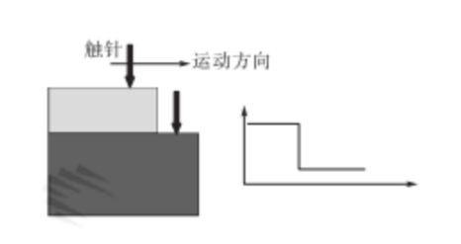

1. 台阶仪工作原理示意图

#### 四探针法

四探针法的核心基于电流在材料中的扩散特性，又可分为直线四探针、方形四探针和范德堡法。

* 常规直线四探针法

常规四探针法通过四根细金属针尖在样品表面排成一条直线，且间距相等，并确保各探针与样品之间形成良好的欧姆接触。用恒流源将电流通过探针1注入并通过探针4收集，同时用高输入阻抗的高精度电压表测量探针2和3之间的电压。当样品为均匀、各向同性、无限大薄层材料时，探测位置的电阻率为

其中C为修正系数,包含取决于探针的排列方法和针距的探针系数和与样品厚度、直径等参数有关的几何修正因子。常规直线四探针法对探针接触点位置要求严格,探针间距必须相等，样品尺寸相对探针间距须为无限大。

* 范德堡法

范德堡法适用于任意形状、厚度均匀、无孔洞的二维片状样品，是一种常用于测量电阻率的高精度方法。范得堡法在样品侧面制四个电极(逆时针编号为 1、2、3、4)，一对相邻的电极用来通入电流1，在另一对电极之间测量电位差 。测量需要改变电流通入点(1、2或 1、4)进行两次测量,得到和，电阻率可由下式计算得出

式中是薄片的厚度，是比值的函数。范德堡法可应用于厚度均匀的任意形状的片状样品。

# 实验内容与方法

## 实验仪器

溅射系统主要由溅射真空室、真空系统、溅射靶材系统、气体控制系统、基片系统及辅助系统组成。

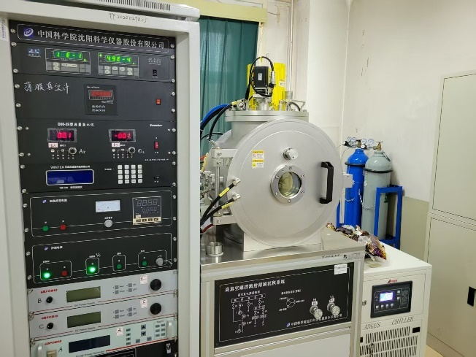

1. 实验系统

#### 溅射真空室

溅射真空室是镀膜过程的主要场所，真空室内设有磁场发生装置、溅射靶台、基片台、膜厚监测仪等主要设备和部件，以及气体入口、真空泵接口等，提供镀膜所需的高真空环境，避免不必要的气体分子干扰薄膜沉积过程。本实验溅射真空室采用前开门设计，并配有观察窗。

#### 真空系统及气体控制系统

为有效减少杂质污染，保证薄膜质量，溅射过程需在高真空条件下进行。实验系统要求真空度达到，因此采用机械泵与涡轮分子泵串联构成的双级抽气系统。其工作流程如下：

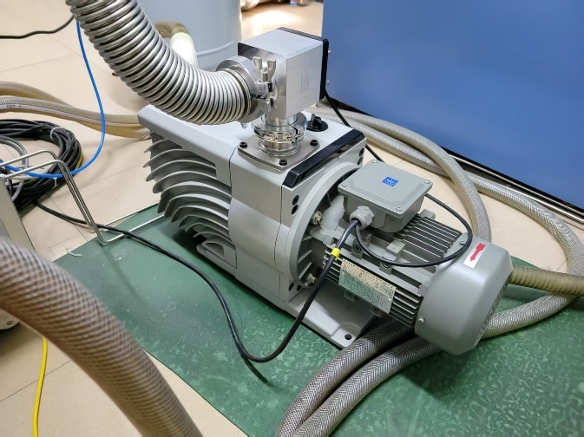

1. 实验过程使用的机械泵

通过旁抽阀 V₁ 启动机械泵，将真空室从大气压抽至低真空（<0.1 Pa）；关闭旁抽阀，启用分子泵 T 并打开超高真空插板阀 G，实现高真空抽气。真空度由复合真空计监测，仪表包含热偶规与电离规，可分别适应中低真空和高真空段的测量需求；通过两路 MFC 质量流量控制计及进气阀 V3 充入工作气体；通过放气阀 V2 充入干燥氮气放气，要求不高时，V2 直接与大气相通。

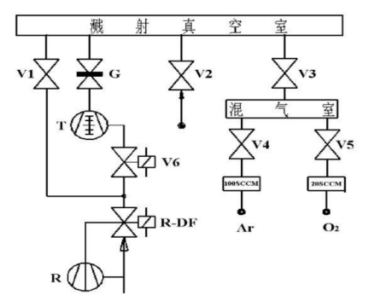

1. 真空及气路系统图

#### 磁控溅射靶材系统及基片系统

本系统有三个靶材支架(靶台)，靶台位于溅射真空室下部，工作时向上溅射。基片台位于溅射系统顶部，可正、反向自转。基片台上部有加热系统，可通过控温系统PID自动控温。基片台下部有气动控制样品挡板组1套，可开启或隔断沉积过程。

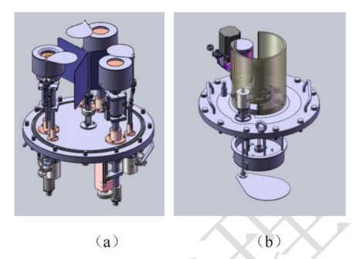

1. 磁控溅射靶材（a）与基片系统（b）

## 实验内容

### 直流溅射制备金属膜

溅射真空室在不用时为防止腔体污染以及保护分子泵、机械泵等关键器件，需要保持腔内气压小于，因此开启溅射真空室仓门前需要将溅射真空室与大气压联通，即保持 V1,V3,G 阀门关闭，打开V2，当放气阀V2处听不到声音且放置纸片无明显吸附现象时，证明仓内气压恢复至大气压，方可打开舱门。

安装基片，将清洗干净的基片及其托盘放入真空室。

确认放气阀V2关闭后启动机械泵。拧开 V1抽气约5分钟。确定各气瓶主阀关死后，手动拧开V3,V4，打开控制面板的“流量计”电源，将MFC1开关拨到“清洗”档，待流量计示数不再变化时，按下复合真空计“石英”按钮，用石英真空计测量腔内真空度。示数小于10Pa 时，关闭V1。按下主控面板上的“电磁阀”开关，V6 打开摇开插板阀G，打开分子泵电源，待分子泵达到正常抽速后关闭外气路。打开 Ar 气瓶主阀，调整减压阀至低压表示数在0.10MPa。处于低真空时观察热偶真空计，处于高真空时观察电离真空计，待真空度达到所需值，关闭高真空计，此时真空度为。

向溅射腔中充入工作气体氩气。将流量显示仪拨到阀控档，控制氩气的流量为.

待气压稳定之后，打开直流溅射恒流源，设定电离功率，放电时工作电流，工作电压，透过观察窗观察到辉光。

记录工作气压、镀膜时间、膜厚监测仪膜厚等参数，如下表所示。

TABLE Ⅰ.

镀膜过程工作参数.

|  |  |  |
| --- | --- | --- |
|  | **镀膜时间**/s |  |
| 0.786 | 96 | 30 |
| 0.775 | 379 | 124 |
| 0.774 | 621 | 205 |
| 0.764 | 916 | 302 |
| 0.766 | 1210 | 411 |
| 0.765 | 1287 | 430 |

待镀膜完毕后，按顺序关步进电机，靶挡板，膜层检测仪，MFCl与流量计电源，薄膜真空计，摇紧插板阀G，按分子泵电源“停止”按钮，带分子泵转速到0并显示待机状态后，关电磁阀 V6，关分子泵电源，机械泵。取出样品后，擦净腔体与样品托，装回样品托后重新抽真空，按顺序关闭各真空泵、真空阀和水冷机。

### 样品测试

#### 台阶仪法测量样品厚度

将撕除胶带后的镀膜基片置于台阶仪的样品台上，在放置过程中从侧面观察探针是否准确位于待测区域上方，以确保测量位置正确。为进一步确认基片位置，可使用扫描软件进行一次预扫描，以提高放置的准确性。由于基片表面可能存在一定的倾斜，测量前需通过调平功能进行校正，最终读取调平后低平台与高平台之间的高度差作为膜厚值。

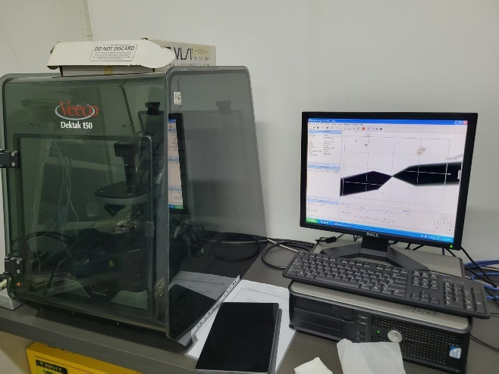

1. 实验使用的台阶仪

#### 四探针法测薄膜电阻率和电导率

在获得台阶仪测量的膜厚数据后，采用四探针法对样品不同位置进行电性测试，测量其电阻率与电导率。通过在样品多个区域重复测量，并结合膜厚数据进行计算，分析样品膜层电学性能的均匀性与稳定性。实验过程中需确保探针与样品表面良好接触，尽量减小接触电阻的影响，以提高测量精度。

# 实验数据处理

## 直流溅射制备金属膜

样品制备效果较好，膜层表面平整光滑，无明显颗粒或缺陷。在视觉观察下，膜层均匀性良好，未见明显厚度波动或不连续区域，表明制备工艺稳定可靠。

## 薄膜的测量与表征

### 台阶仪法测量样品厚度

实验中选择的扫描范围是，选择的五个不同的起始扫描部位。Fig. 13 (a) 至 (h) 显示了在样品表面选取的不同区域使用台阶仪进行扫描后所得到的膜厚曲线图。测量得到的薄膜厚度如TABLE Ⅱ所示，取平均得薄膜厚度为。

|  |  |  |  |
| --- | --- | --- | --- |
|  |  |  |  |
| (a) | (b) | (c) | (d) |
|  |  |  |  |
| (e) | (f) | (g) | (h) |

1. 台阶法测量结果

TABLE Ⅱ.

台阶法测量得到的膜厚度.

|  |  |  |  |
| --- | --- | --- | --- |
|  | **最小值** |  | **平均值** |
| 1 | 2469 | 2640 | 2555 |
| 2 | 2391 | 3155 | 2773 |
| 3 | 2335 | 2977 | 2656 |
| 4 | 2375 | 2832 | 2604 |
| 5 | 2467 | 2619 | 2543 |

取平均得薄膜厚度为。

对实验结果我们注意到

#### 扫描过程中出现一些异常的高峰：

在使用台阶仪扫描样品膜层时，部分图像（如Fig. 13 中的f、g图）显示信号曲线在膜层区域并不完全平滑，甚至存在局部异常突起。这可能是由于基片在镀膜前清洗不彻底，导致表面仍残留灰尘、水汽或有机物，进而影响了沉积过程的均匀性，使局部膜层过厚，形成异常“高峰”信号。这种情况提示在后续实验中应加强基片预处理，如超声清洗时间、烘干步骤等，以提升膜层质量的一致性。

#### 镀膜监控仪检测到的实时膜厚台阶仪测得数据偏差较大

实验中，镀膜监控仪记录的最终膜厚为 430 Å，而台阶仪在对应样品区域测得的膜厚值为 2626Å，两者相差较大，可能原因如下：

测量区域差异：膜厚监控仪（如石英晶体微天平）通常监控真空腔体中某一固定位置的镀膜速率，而样品实际放置位置与监控探头之间可能存在角度偏差或镀膜均匀性差异，导致两者读数不一致。

石英晶体测量误差：石英晶体法基于振荡频率变化推算膜厚，若在镀膜开始前基准频率未准确校准，或晶体表面存在污染，也可能导致测得的膜厚偏低。

台阶仪精度问题：若台阶仪探头使用时间较长、探针磨损，或操作过程中接触不稳定，也可能导致膜厚值偏高。此外，若样品表面倾斜或存在残留胶带影响，亦会误导膜厚读数。

### 四探针法测薄膜电阻率和电导率

在获得台阶仪测得的金属膜厚度为 2626 Å 后，为研究薄膜的电学性能，采用四探针法对样品进行了电阻率与电导率的测量。实验中选用电流量程为 100 mA，探针间距为 1.000 mm，厚度修正因子取 1.0000。测量结果在计算机中的显示如‎Fig. 14所示，整理到TABLE Ⅲ中。

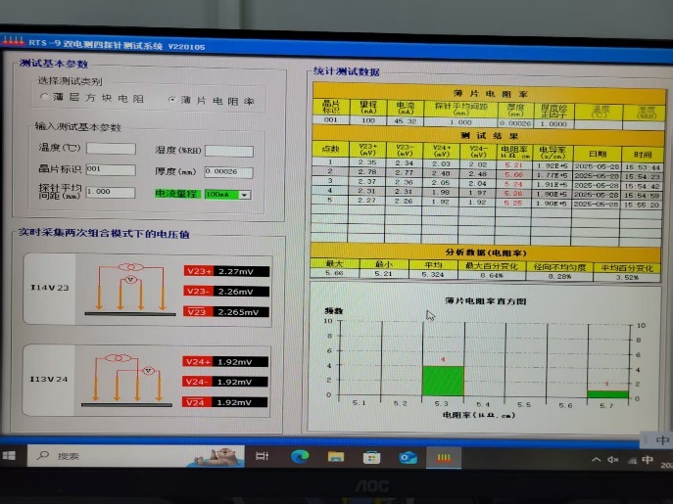

1. 四探针法测量结果

TABLE Ⅲ.

四探针法测量得到电阻率与电导率.

|  |  |  |
| --- | --- | --- |
|  | **电阻率** | **电导率**(s/ |
| 1 | 5.21 |  |
| 2 | 5.66 |  |
| 3 | 5.24 |  |
| 4 | 5.26 |  |
| 5 | 5.25 |  |
| **平均值** | 5 |  |

实验结果表明，电阻率整体波动较小（3.2% 左右），数据一致性好。但在第二次测量出现了较大的偏差，可能为膜厚局部偏薄或探针接触不稳所致。

# 实验结论

本实验采用磁控溅射镀膜技术，在圆形玻璃基片上成功沉积了一层铜膜，系统学习并掌握了从低真空到高真空的建立过程及其测量方法，深入了解了真空镀膜系统的基本构成与操作流程。

在薄膜制备过程中，我们熟悉了磁控溅射的核心原理，包括靶材的离子轰击机制和磁场约束电子的增强沉积效率机制。此外，实验还涉及两种常用的薄膜厚度测量方法：其一为石英晶体振荡法，通过监测频率变化间接获得膜厚信息；其二为台阶仪法，直接测量膜层与基底之间的台阶高度。本实验中，利用台阶仪测得的平均薄膜厚度为。

在电学性能测试环节，我们采用四探针法对所制备的铜膜样品进行了电阻率与电导率的测量。得到该铜膜的平均电阻率为 5，电导率约为 ，结果在常规金属薄膜的合理范围内，说明样品质量良好、测量过程稳定可靠。